

**جامعة الجيلالي بونعامة-خميس مليانة –**

**كلية العلوم الإنسانية والاجتماعية**

**قسم العلوم الاجتماعية**

**2022-2023 السداسي الأول**

|  |
| --- |
| **الموضـــــــــــــــــــــــــــــــــــــــــــــــــــوع** |
| **هندسة التكوين المحاضرة الثالثة: عناصر العملية التكوينية وتحليل الاحتياجات** |

|  |  |  |  |
| --- | --- | --- | --- |
| **الأستاذ المحاضر** | | | |
| **الاسم واللقب** | **الرتبة** | **الكلية** | **البريد الالكتروني** |
| **فارس أم هاني** | **MCB** | **العلوم الإنسانية والاجتماعية** | **o.fares@univ-dbkm.dz** |

|  |  |  |  |
| --- | --- | --- | --- |
| **الطلبة المعنيين** | | | |
| **الكلية** | **القسم** | **السنة** | **التخصص** |
| **العلوم الإنسانية والاجتماعية** | **العلوم الاجتماعية** | **ماستر 1** | **علوم التربية : ارشاد وتوجيه** |

**الأهداف التعليمية المرجو تحقيقها :**

**عزيزي الطالب تعتبر هذه المحاضرة الثالثة لمقياس هندسة التكوين سنعالج فيها العناصر التالية :**

1. عناصر العملية التكوينية .
2. تحليل الحاجات التكوينية.
3. تقييم.

1**-عناصر العملية التكوينية :**

يمثل التدريب في واقعه عملية مستمرة ومتكاملة تتضمن أجزاء وعناصر مختلفة يقوم كل منها بدور متميز. ولكن الفعالية النهائية للتدريب وكفاءته في أهدافه تتوقف على مدى التكامل بين أجزائه وعناصره، وأما عناصره فإذا أخذنا التدريب الإداري واعتبرناه نظاما مفتوحا فانه يتكون من العناصر التالية [1] :

1. **المدخلات:** وتضم الموارد البشرية بما تحتويه من أفراد عاملين الموارد غير البشرية مشكلة من الأموال التي تتفق في التدريب والأجهزة المستخدمة، والمستلزمات الأخرى التي تدخل في عملية التدريب. أما عن المعلومات الطرق والأساليب فتدخل ضمنها الأفكار والنظريات التي يطرحها المدربون والمتدربون، والأساليب والطرق المستخدمة من التدريب، كما تشمل أيضا معلومات عن المؤسسة مثل هيكلها التنظيمي ومشكلاتها وأوضاعها المادية والأساليب الإدارية التي تمارس بها وتشمل كذلك معلومات عامة عن البيئة السياسية والاقتصادية والاجتماعية والتكنولوجيا التي تحيط بها.
2. **العمليات:** وتنقسم العمليات داخل نظام التدريب إلى عمليات البحث وحصر الاحتياجات وتحديدها، وعملية تحديد الأهداف، وعملية تصميم البرامج التدريبي، يضاف إليها عملية تنفيذ البرنامج التدريبي، وأخيرا عملية التقويم والمتابعة.

**ج- المخرجات:** تتمثل في كل ما ينتج عن نظام التدريب من نتائج تكون في شكل تحسن أو عدم تحسن.

**د - التغذية العكسية**: وهي معلومات تصحيحية ترد من المخرجات إلى المدخلات أو العمليات وتقوم بعملية المراقبة للنشاط التدريبي.

تعتبر هذه العناصر مترابطة ومتلازمة فيما بينها وتدور في حلقة مستمرة استمرار المتكون في المجال المراد التكون فيه، لكن قبل البدأ في العملية التكوينية لا بد على المنظومة تحديد

**2- خطوات هندسة التكوين**

تتضمن هندسة التكوين حسب التعريفات المقدمة ثلاث خطوات أساسية متسقة، وهي: تصميم وتنفيذوتقييم عملية التكوين، ولكل خطوة من خطوات هندسة التكوين مجموعة من الخطوات الفرعية التي تندرج ضمنها بحيث تؤلف كل منها بشكل متناسق مشروع التكوين. وقد حدد 2015 [2]Clanauzard مراحل هندسة التكوين، والتي يری بأنها تتكون من خمس خطوات رئيسية هي:

1- تحليل الاحتياجات، تحليل الطلب،

2- صياغة دفتر شروط مواصفات التكوين

3-التصميم التعليمي (ترتيب التعليم(

4- التنفيذ.

5-التقييم. يلخصها الشكل التالي [3]

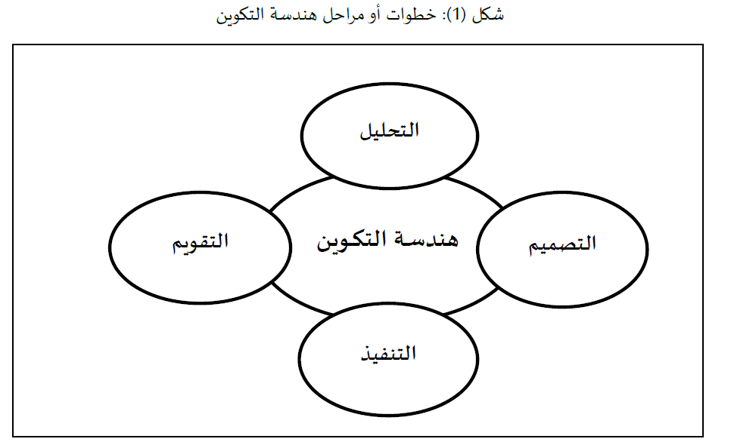

سنفصل في هذه الخطوات:

**2-1- تحليل احتياجات التكوين:**

**أ تحليل التنظيم للمنظمة : ( ما هو الاحتياج التدريبي )**

تقوم دائرة التدريب هنا بعملية تشخيص للوضع التنظيمي الفعلي، وذلك بدراسة وتحليل العناصر آلاتية:

أهــــداف المنظمة، بناءها التنظيمي، سياساتها ، هيكلها الوظيفي ، خصائص القوى العاملة بها، درجات الكفاءة لاستغلال الموارد المتاحة.

**ب- تحليل العمل ( أين الاحتياج التدريبي )**

أي متطلبات الوظيفة كما هي مبينة في الوصف الوظيفي والمواصفات التي يجب أن يتمتع بها من يشغل هذه الوظيفة وتحليل وتعريف المهمة أو العمل للحصول على المعايير المناسبة للأداء وكيفية الأداء وفقا لها والمعارف والمهارات والقدرات للعاملين .

ويهدف الى تحديد نوع المهارات والمعلومات والاتجاهات المطلوبة لإتمام العمل والمعايير التي تقاس بها درجة تحصيل الفرد لهذه المتطلبات ويتم ذلك بدراسة وتحليل مجموعة من العناصر هي :

الوصف الوظيفي المعمول به، مواصفات شاغل الوظيفة، أهداف الوظيفة، النتائج ومعدلات الأداء، التغيرات أو التعديلات التي تطرأ على هذه العناصر.

**ج-تحليل الفرد ( من الذي يحتاج الى تدريب )**

ويهدف إلى التعرف على نوع المعلومات والمهارات والاتجاهات التي تلزم شاغل الوظيفة لكي يطور أداءه ويرفع إنتاجيته.

* الفجوة بين المعارف والمهارات والاتجاهات المتوقعة من الموظف وبين المستوى الفعلي الذي يمارسه هذا الموظف.
* { إنجاز العمل (الأداء المثالي) – الأداء الفعلي = الاحتياج التدريبي }.

**2-2 مشكلات تحديد الاحتياجات التدريبية :**

* تعجل تنفيذ البرنامج التدريبية، فلا يسمح الوقت بالانتظار لتحديد الاحتياجات الفعلية.
* الاهتمام بالكم دون الكيف في البرامج التدريبية
* عدم اهتمام الادارة بأهمية تحديد الاحتياجات التدريبية
* تكرار نفس البرامج التدريبية في كثير من الخطط التدريبية.
* الاحتياجات التدريبية التي يتم تحديدها لا توضع في شكل أهداف تدريبية محددة (في صيغة كمية وزمنية ونوعية).
* اعتقاد مسئولي التدريب بصعوبة جمع المعلومات وتحليلها
* عدم القدرة على التفرقة بين المشكلة التدريبية وغيرها من المشكلات.فماذا يجدي التدريب مثلا عند موظف في وظيفة لا تتناسب مع مؤهلة أو تخصصه.
* عدم اهتما م بعض الموظفين بالبرامج التدريبية.

**2.3 طرق جمع المعلومات لتحديد الاحتياجات :**

* تحليل الوثائق والمستندات كبطاقات الوصف الوظيفي. تقارير تقييم الأداء. تحليل الوظائف. البيانات المالية... وغيرها .
* الاستقصاء.
* المقابلة.
* ملاحظة السلوك.
* تحليل التنظيم لتشخيص الوضع التنظيمي الفعلي .

**تقييم:** هل ترى أن هناك خلل في **تحديد احتياجات** التكوين من طرف المنظومة الجزائرية ؟

إذا كان جوابك **بنعم.**أين يكمن هذا الخلل ؟؟؟

1. د بن مهدي مرزوق، هندسة التكوين ، أهدافها ومتطلباتها في الوقت الراهن ،مجلة العلوم الاجتماعية والإنسانية، العدد الثالث عشر .
2. - Clauzard, P. (2015). L’ingénierie de formation et conception de formation. Accessible sur : https://www.slideshare.net/philip61/ingnierie-de-formation-compil-de-p-clauzard
3. - أ طباق فاروق .محاضرات في هندسة التكوين ،قسم علم النفس وعلوم التربية والأرطفونيا،جامعة محمد لمين دباغين .سطيف.الجزائر